全国消費者団体連絡会 主催 地方消費者行政シンポジウム
市町村消費者行政充実のための交流会
～ これからの国による市町村消費者行政支援を考える ～

地方消費者行政活性化基金の交付から４年が経ちました。この４年間で市町村における消費者相談窓口やセンターの数も増え、充実・強化が図られた部分も見えてきました。しかし、いまだに窓口、センター未整備の市町村が自治体全体の約９％あるなど、まだ道半ばであるといえます。そのような中、本年で地方消費者行政活性化基金が終了します。
現在の経済状況の下、「基金」の終了が地方消費者行政に与える影響について、危惧や懸念する声が市町村の担当職員や消費者団体等からあがっています。
消費者被害防止から買い物弱者対策まで、地域住民のくらしに向き合う最前線として、市町村における消費者行政はこれまで以上に、充実と強化を図ることが必要です｡
そこで、全国消団連は今回、市町村の消費者行政に焦点をあてた交流会を開催することといたしました。
市町村消費者行政の現状、消費者団体や各種ネットワーク組織による消費者行政充実に向けた実践を共有し、財政支援を含む国の支援のあり方、各地の市町村行政と消費者団体との連係のあり方等を具体的に検討したいと思います。そして、平成２５年度国家予算に地方消費者行政に対する財政支援費が盛り込まれるよう、パネルディスカッションなどを通じて深めていきたいと思います｡
各地の消費者団体の皆様はもちろんのこと､市町村の消費者行政ご担当の皆様にもご参加ください。
万障お繰り合わせの上､ご参加の程､お願いいたします｡

記
【 と き 】2012年７月１９日(木)10：30～15：00 (受付10:00～)

【 会 場 】主婦会館プラザエフ B2 クラルテ
住所：〒102-0085 東京都千代田区六番町１５ TEL：03-52１6-６０２４
●ＪＲ四ツ谷麹町口 徒歩１分

【プログラム】
▼パネルディスカッション
消費者庁から公表予定の地方消費者行政支援策「地方消費者行政の充実・強化のための指針」をもとに、財政支援を含む国の支援、市町村行政と消費者団体の連係の在り方等を具体的に検討し、共有します。

コーディネーター：全国消費者団体連絡会 事務局長 阿南 久
パネリスト：消費者庁地方協力課 課長 林 俊行さん
：神奈川県鎌倉市経営企画部市民相談課消費生活担当 課長補佐
安江 満雄さん
：千葉県旭市商工観光課 商業振興班 副主査 仲條 知子さん
：石川県消費者団体連絡会 事務局長 青海万里子さん
：新潟県生活協同組合連合会 事務局長 渡辺 茂さん
：青森県消費者協会 前事務局長 白川 弘子さん

◆消費者庁報告
○ 地方消費者行政の現況とこれからの国の支援について
・「消費者行政活性化基金」についての総括
・「地方消費者行政の充実・強化のための指針
～地域社会の消費者問題解決力の向上に向けて～」について

尚、昼食をはさんでの開催となります。会場にて、飲食店等のご案内をいたしますので、各自でお取りください。

【参加費】 １０００円
【申し込み】 下記にご記入の上、７月 １７日(火)までにFAXにてお送りください。
ＦＡＸ ０３－５２１６－６０３６
お名前 | ご所属 | ＴＥＬ・ＦＡＸ
- 会場および準備の都合上、事前のお申込をお願いいたします。本目的以外には使用しません｡
- この件に関するお問合せは下記までお願いします。
℡.０３－５２１６－６０２４ E-mail:webmaster@shodanren.gr.jp

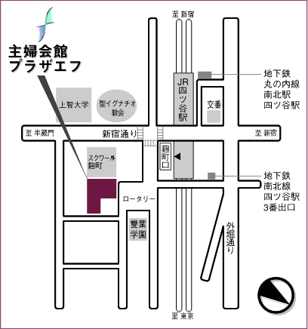

会場ご案内：主婦会館 プラザエフ Ｂ２
東京都千代田区六番町15 番地

